# I. Pronunciation (trang 81)

**SBT Tiếng Anh lớp 12 trang 81 Unit 7 I. Pronunciation - Global success**  
**1 (trang 81 SBT Tiếng Anh 12 Global Success):** Circle the letter A, B, C, or D to indicate the word whose underlined part differs from the other three in pronunciation in each of the following questions. (Khoanh tròn chữ cái A, B, C hoặc D để chỉ từ có phần gạch chân khác với ba từ còn lại về cách phát âm trong mỗi câu hỏi sau.)  
  
**Đáp án:**  
  
  
  
  
1. C  
  
  
2. B  
  
  
  
  
**Giải thích:**  
1. Đáp án C phát âm là /æ/, các đáp án còn lại phát âm là /ə/  
2. Đáp án B phát âm là /i:/, các đáp án còn lại phát âm là /e/  
  
**2 (trang 81 SBT Tiếng Anh 12 Global Success):** Circle the letter A, B, C, or D to indicate the word which differs from the other three in the position of the main stress in each of the following questions. (Khoanh tròn chữ cái A, B, C hoặc D để chỉ ra từ khác với ba từ còn lại ở vị trí trọng âm chính trong mỗi câu hỏi sau.)  
  
**Đáp án:**  
  
  
  
  
1. D  
  
  
2. A  
  
  
  
  
**Giải thích:**  
1. Đáp án D trọng âm số 2, các đáp án còn lại trọng âm số 1  
2. Đáp án A trọng âm số 3, các đáp án còn lại trọng âm số 2  
  
**3 (trang 81 SBT Tiếng Anh 12 Global Success):** Read the following sentences and circle the letter A, B, C, or D to indicate where the linking /r/ occurs in fast and natural speech. Then practise reading the sentences. (Đọc những câu sau đây và khoanh tròn chữ cái A, B, C hoặc D để chỉ ra vị trí liên kết /r/ xảy ra trong lời nói nhanh và tự nhiên. Sau đó luyện đọc các câu.)  
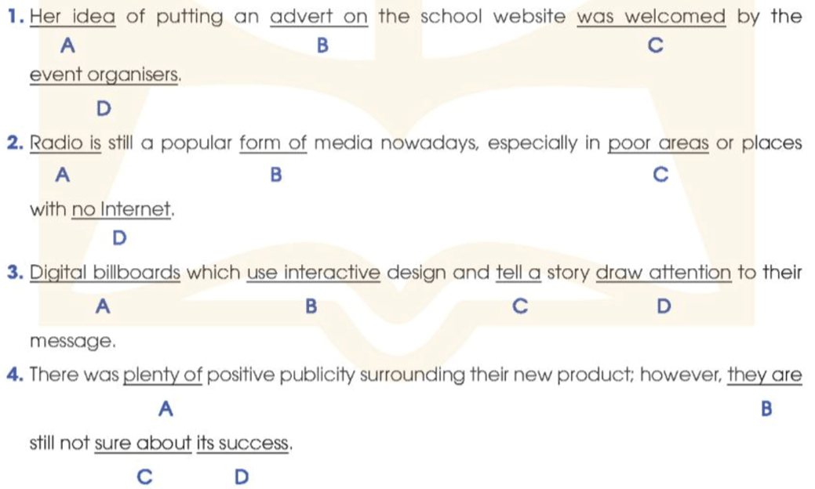  
**Đáp án:**  
  
  
  
  
1. A  
  
  
2. C  
  
  
3. D  
  
  
4. C  
  
  
  
  
**Hướng dẫn dịch:**  
1. Ý tưởng đăng quảng cáo trên website của trường được ban tổ chức sự kiện hoan nghênh.  
2. Radio vẫn là hình thức truyền thông phổ biến hiện nay, đặc biệt ở những vùng nghèo hoặc những nơi không có Internet.  
3. Biển quảng cáo kỹ thuật số sử dụng thiết kế tương tác và kể một câu chuyện sẽ thu hút sự chú ý đến thông điệp của họ.  
4. Có rất nhiều phản hồi tích cực xung quanh sản phẩm mới của họ; tuy nhiên, họ vẫn không chắc chắn về sự thành công của nó.  
**Xem thêm lời giải bài tập Tiếng Anh lớp 12 sách Global success hay khác:**  
II. Vocabulary (trang 82, 83)  
III. Grammar (trang 83, 84, 85)  
IV. Reading (trang 86, 87, 88)  
V. Speaking (trang 88, 89)  
VI. Writing (trang 89, 90, 91)